INFORME TRIMESTRAL DE ACTIVIDADES
ENERO, FEBRERO Y MARZO 2022

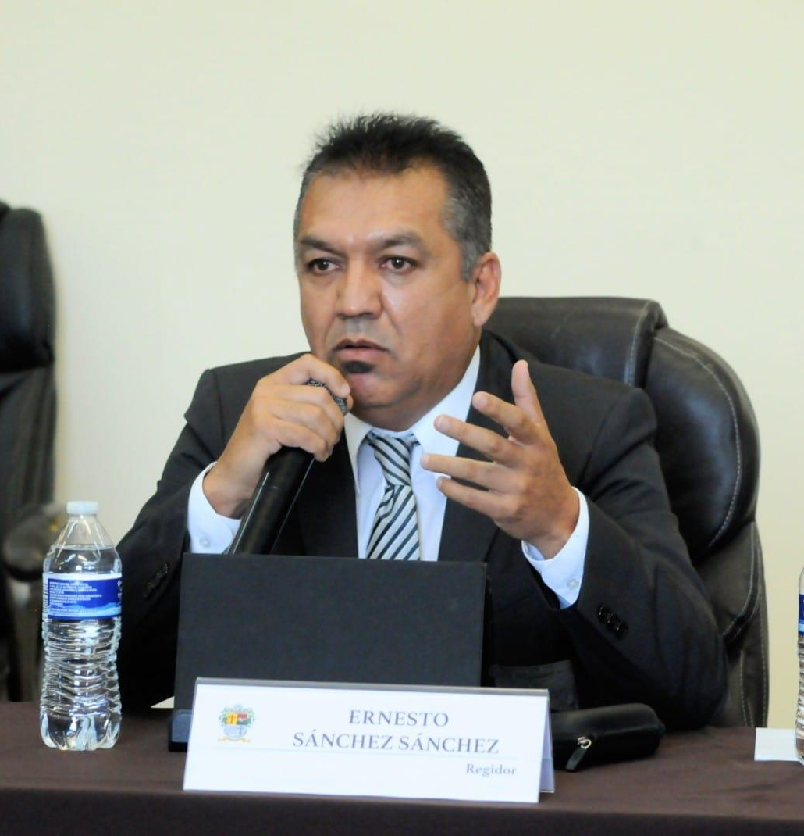

ERNESTO SÁNCHEZ SÁNCHEZ
REGIDOR

Justificación

El presente informe de actividades trimestral corresponde a los meses enero, febrero y marzo del año 2022 dos mil veintidós, iniciando las actividades en la regiduría a partir del 01 de octubre del 2021 en cumplimiento del artículo 8 fracción VI inciso I) de la Ley de Transparencia y Acceso a la información Pública del Estado de Jalisco y sus Municipios.

Refiero las actividades que he realizado como parte de mis facultades y obligaciones conferidas conforme a los artículos 49 y 50 de la Ley del Gobierno y la Administración Pública, así como lo relativo al Reglamento Interior del Municipio de Zapotlán el Grande, Jalisco, consistente en la asistencia de las sesiones de Ayuntamiento, elaboración de iniciativas, realización de sesiones de la Comisión Edilicia Permanente
Participación Ciudadana y Vecinal, así como la Comisión Edilicia Permanente de Comisión de Transparencia, Acceso a la Información Pública, Combate a la Corrupción y Protección de Datos Personales, las cuales presido, asistencia y participación en las diversas comisiones edilicias de las cuales formo parte como lo son: Calles, Alumbrado Público y Cementerios, Derechos Humanos, de Equidad de Género y Asuntos indígenas, Mercados y Centrales de Abasto y Rastro.

Además de participar en las diferentes actividades del Gobierno Municipal 2021-2024, principalmente la atención a la ciudadanía.

Sesiones de Ayuntamiento

Ordinarias

- Sesión ordinaria número 05 de fecha del 28 de enero de 2022. Sesión a distancia.
- Sesión ordinaria número 06 de fecha del 23 de febrero de 2022.
- Sesión ordinaria número 07 de fecha del 03 de marzo de 2022.
- Sesión ordinaria número 08 de fecha del 22 de marzo del 2022.
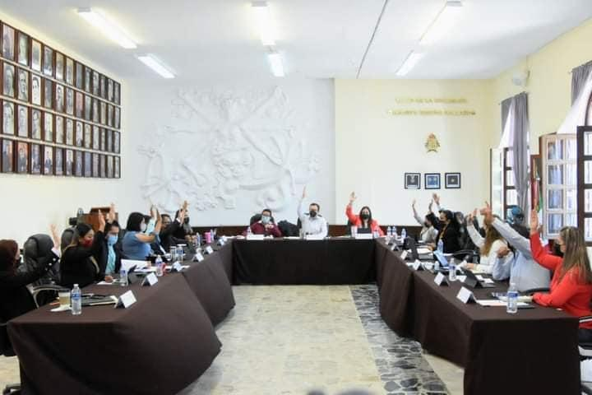
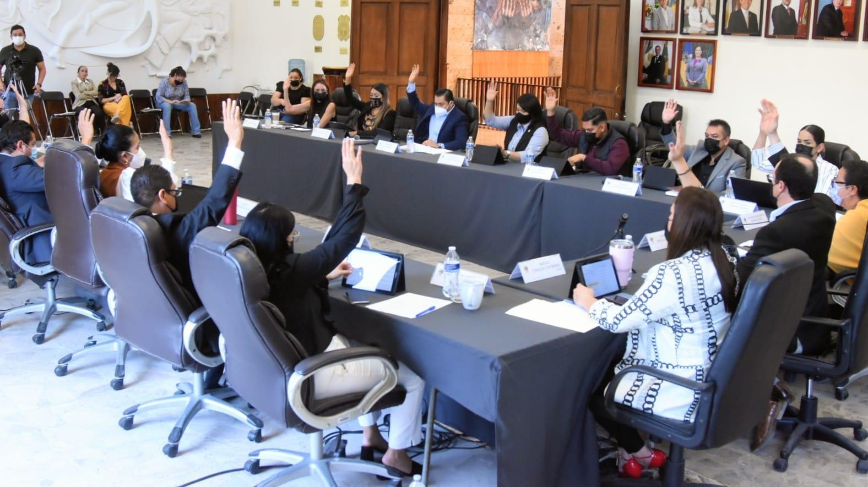

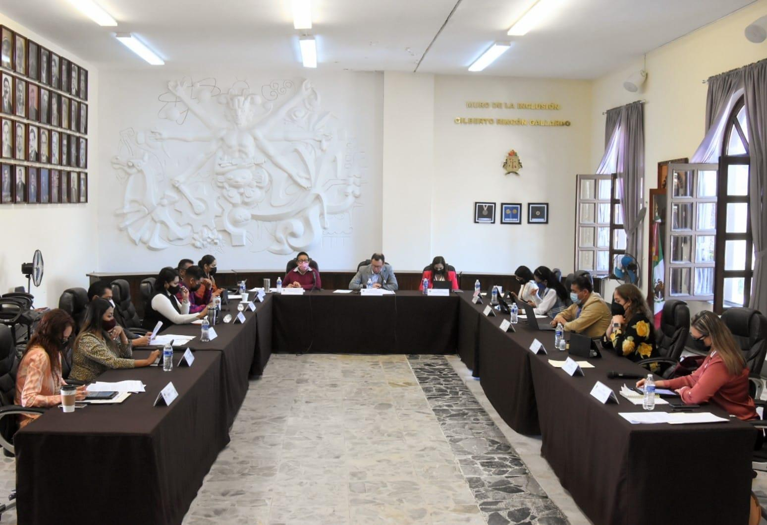
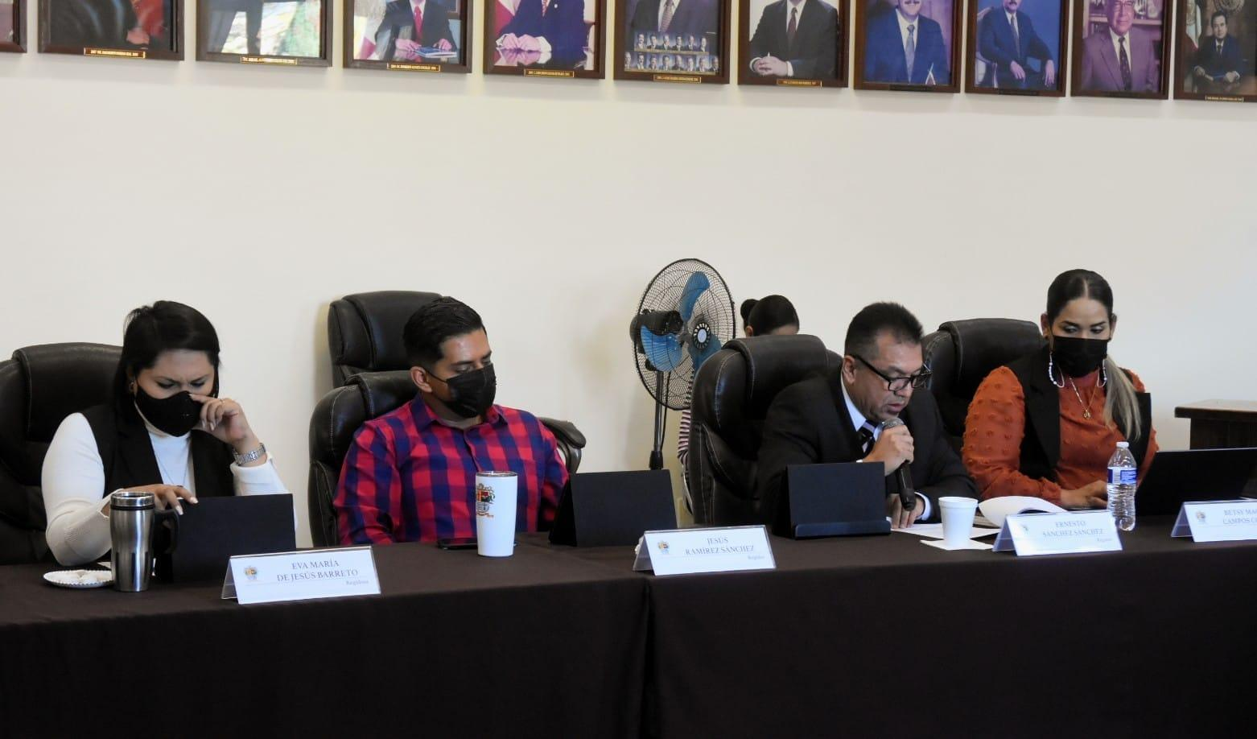
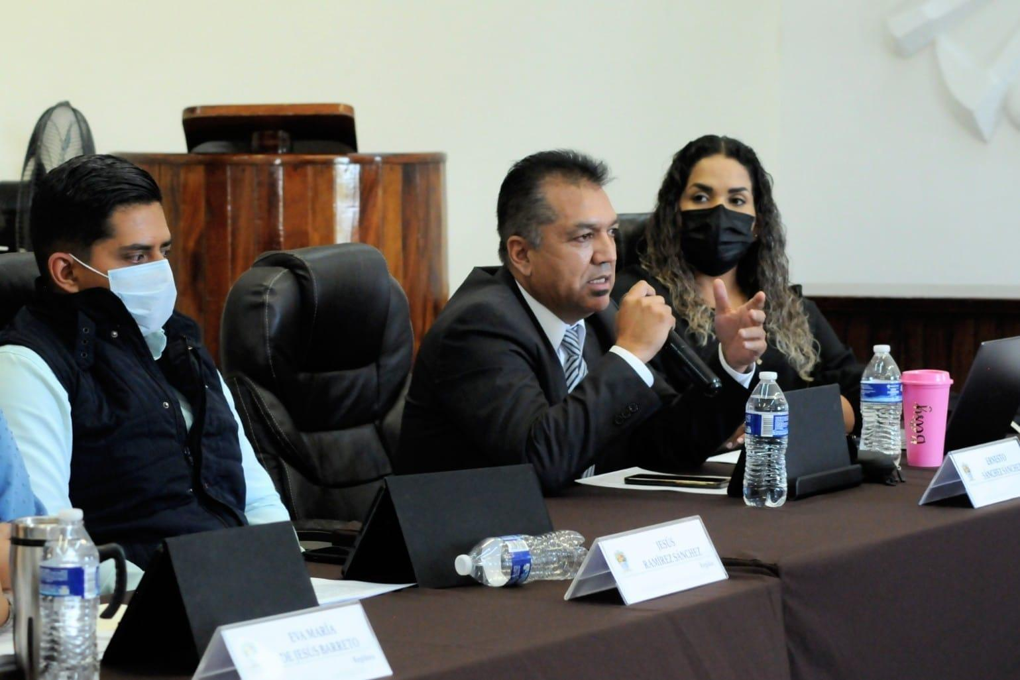
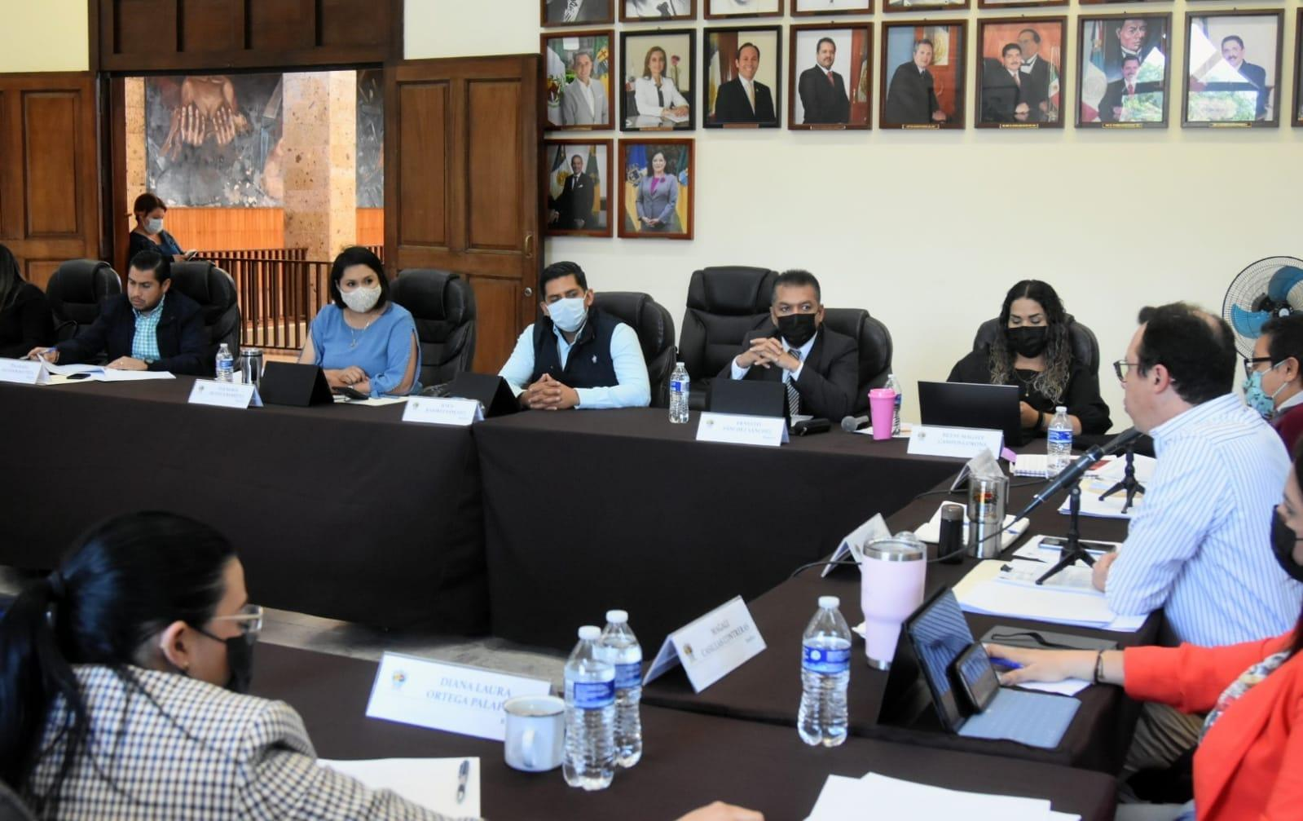

Extraordinarias

- Sesión extraordinaria número 10, de fecha 14 de enero del 2022. Sesión a distancia.
- Sesión extraordinaria número 11, de fecha 04 de febrero del 2022.
- Sesión extraordinaria número 12, de fecha 24 de febrero del 2022.
- Sesión extraordinaria número 13, de fecha 11 de marzo del 2022.
- Sesión extraordinaria número 14, de fecha 22 de marzo del 2022.
- Sesión extraordinaria número 15, de fecha 29 de marzo del 2022.
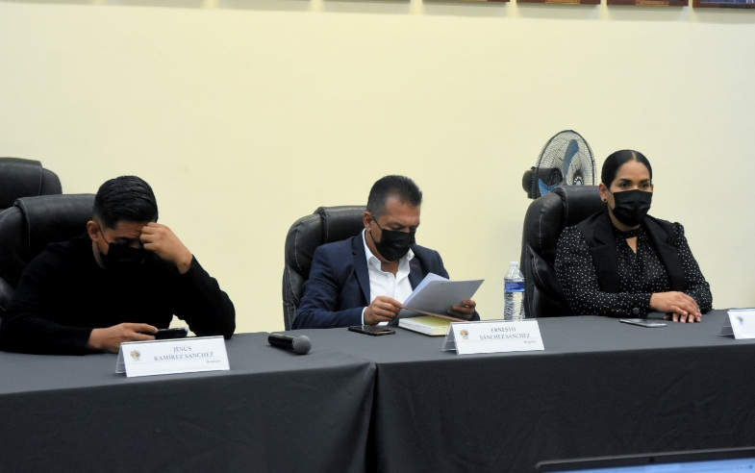
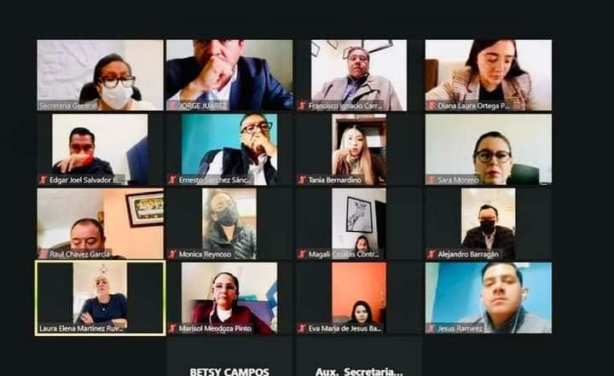

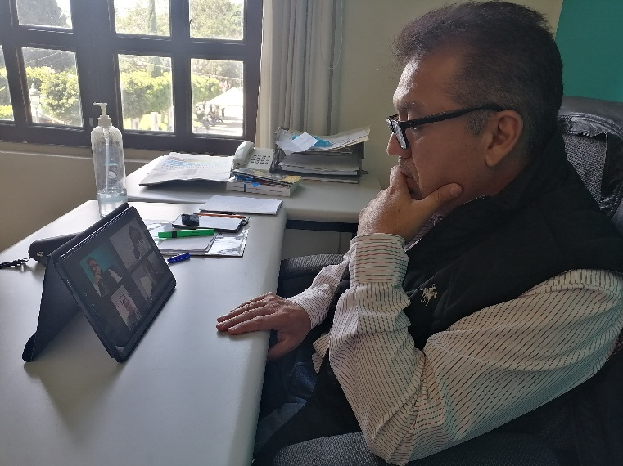
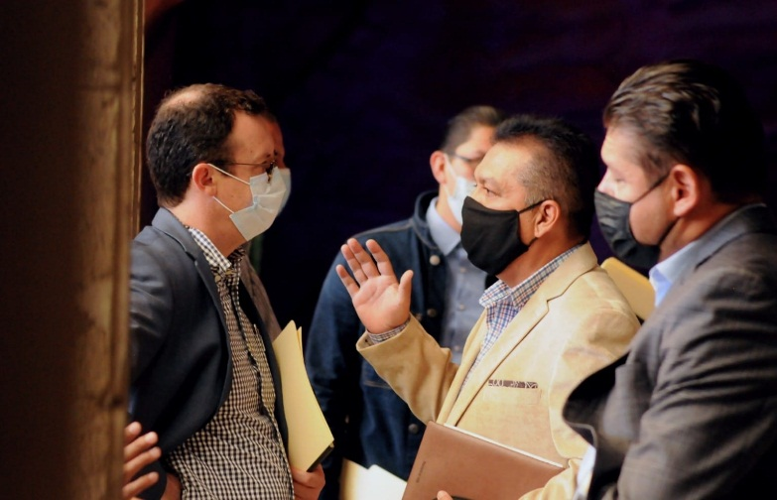

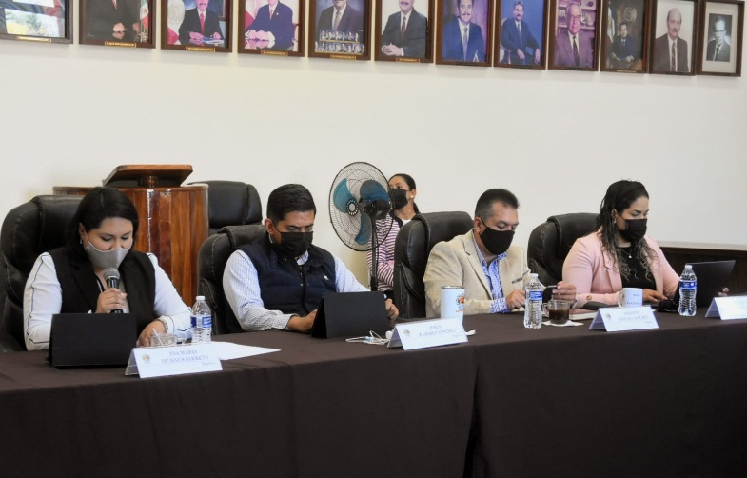
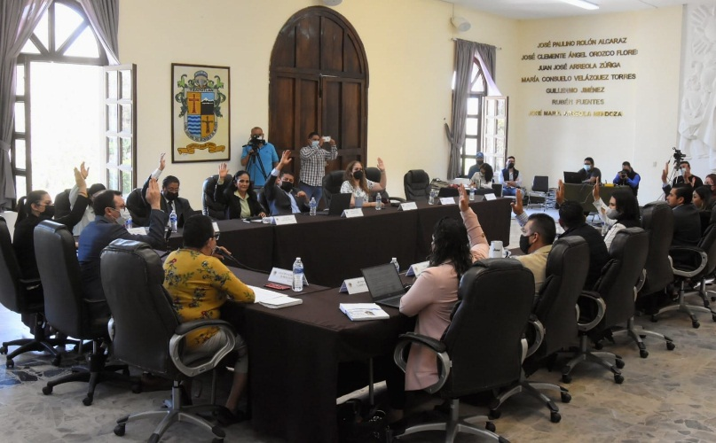

Solemne

- Sesión solemne número 06, de fecha 28 de enero de 2022.
- Sesión solemne número 07, de fecha 15 de febrero de 2022.
- Sesión solemne número 08, de fecha 08 de marzo de 2022.
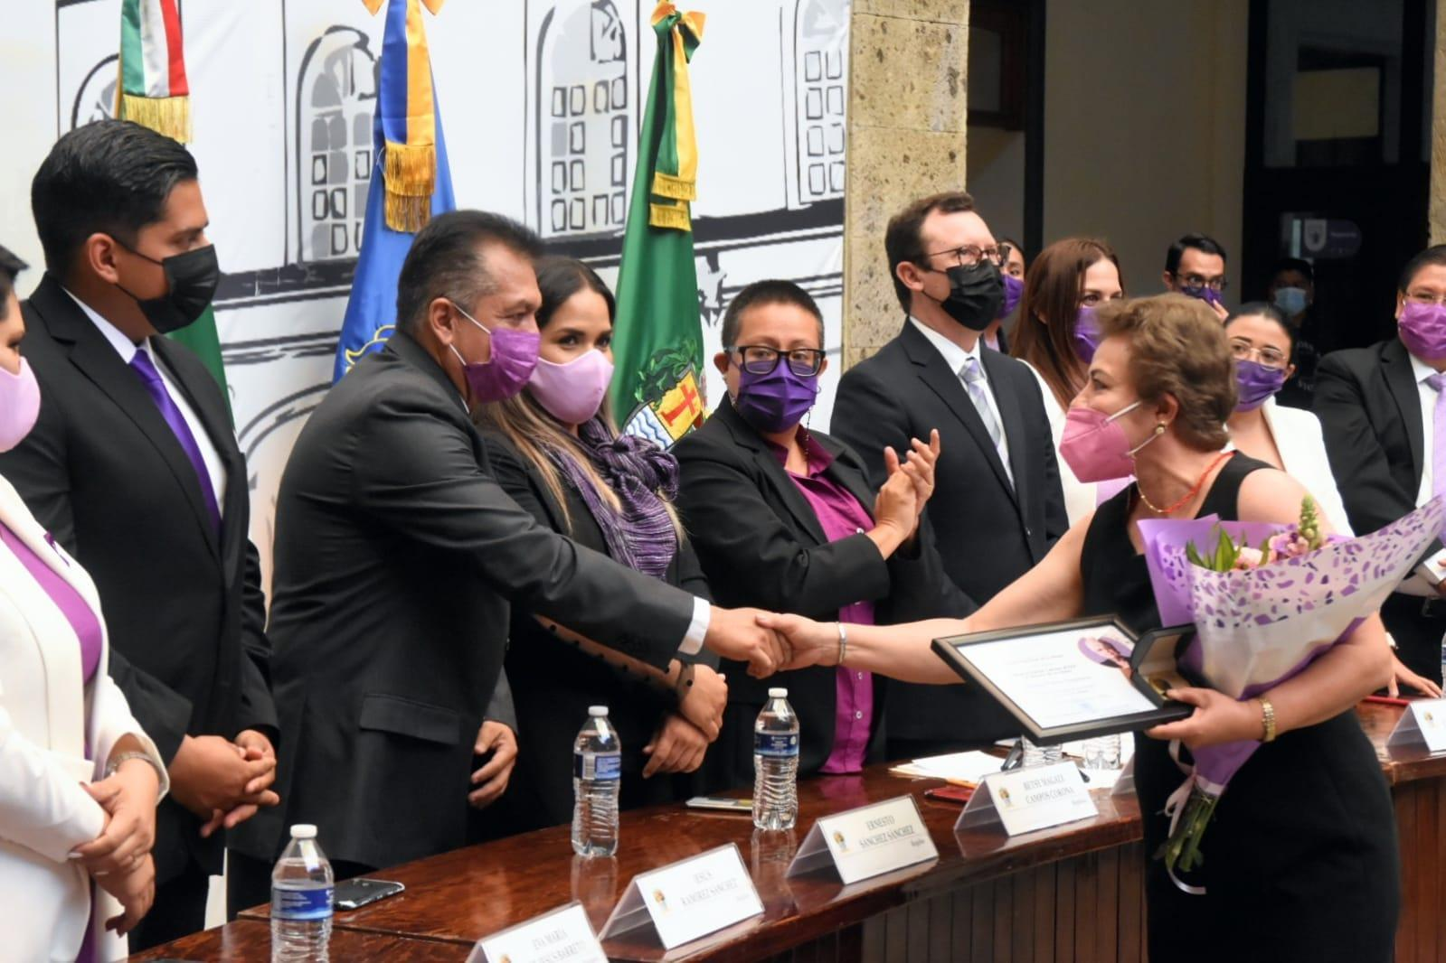
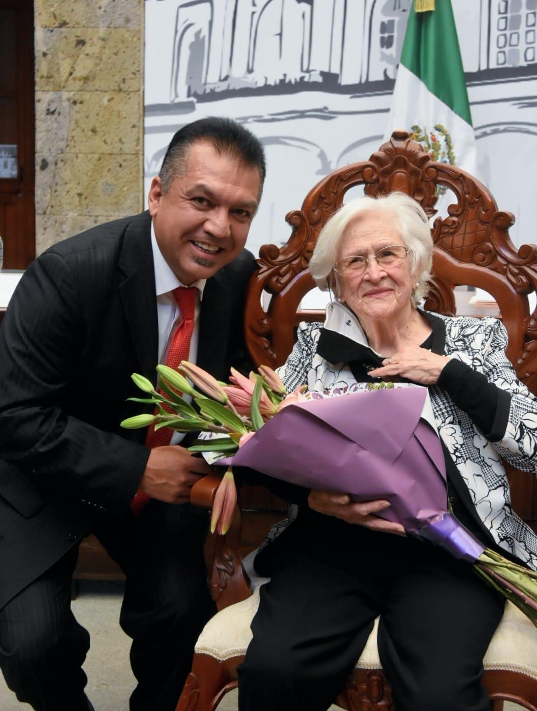
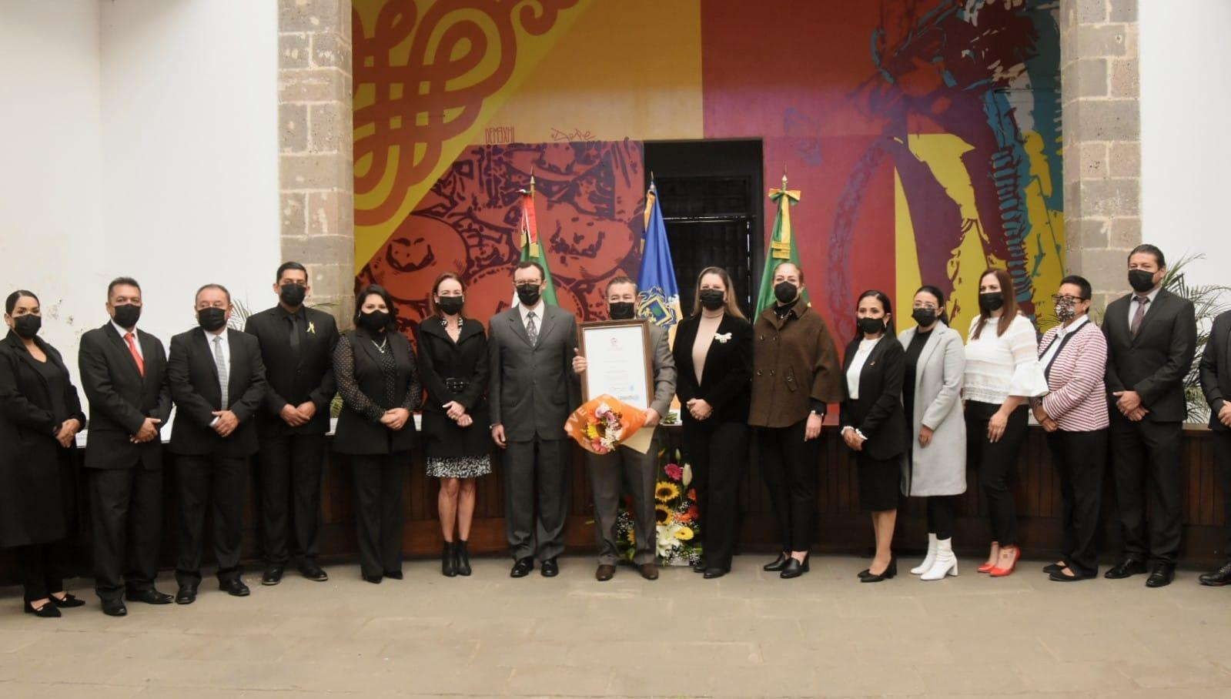
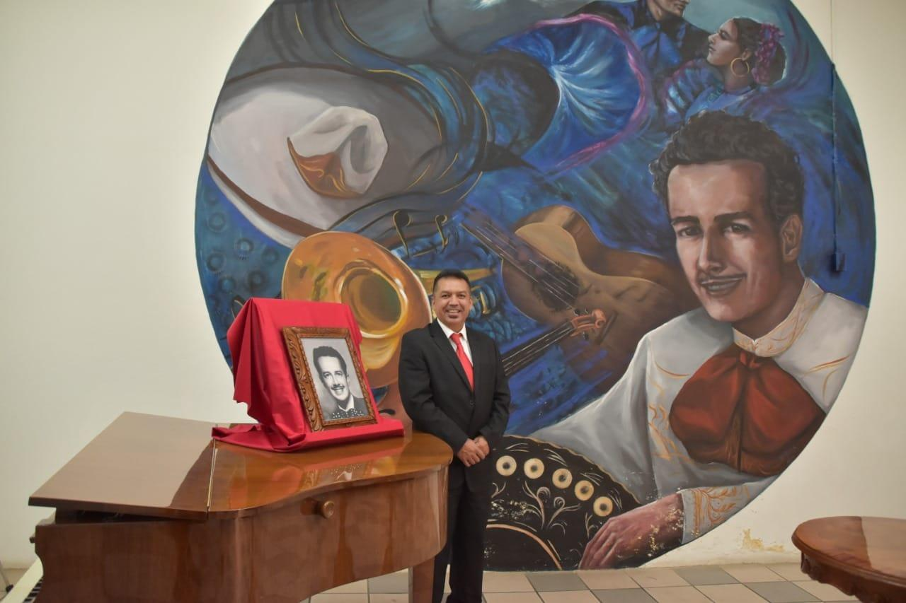
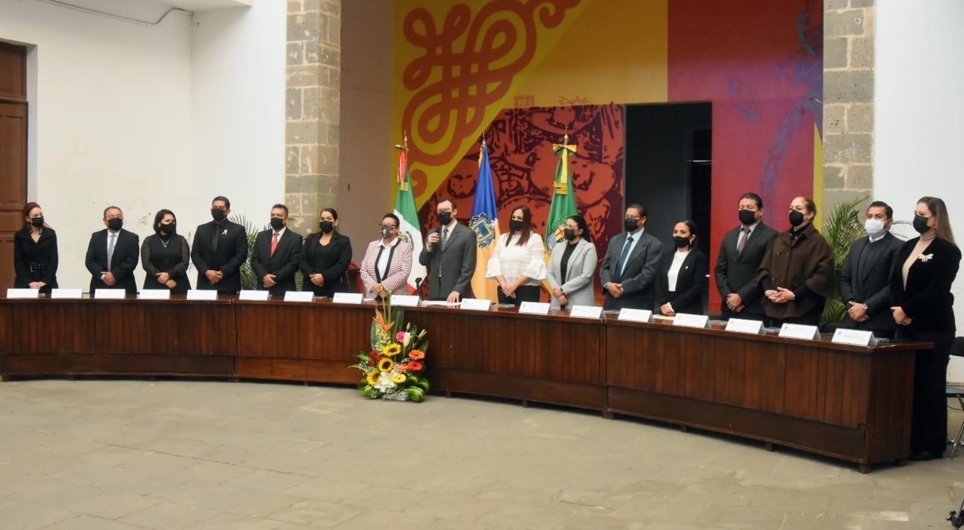
- Sesión solemne número 09, de fecha 30 de marzo del 2022.

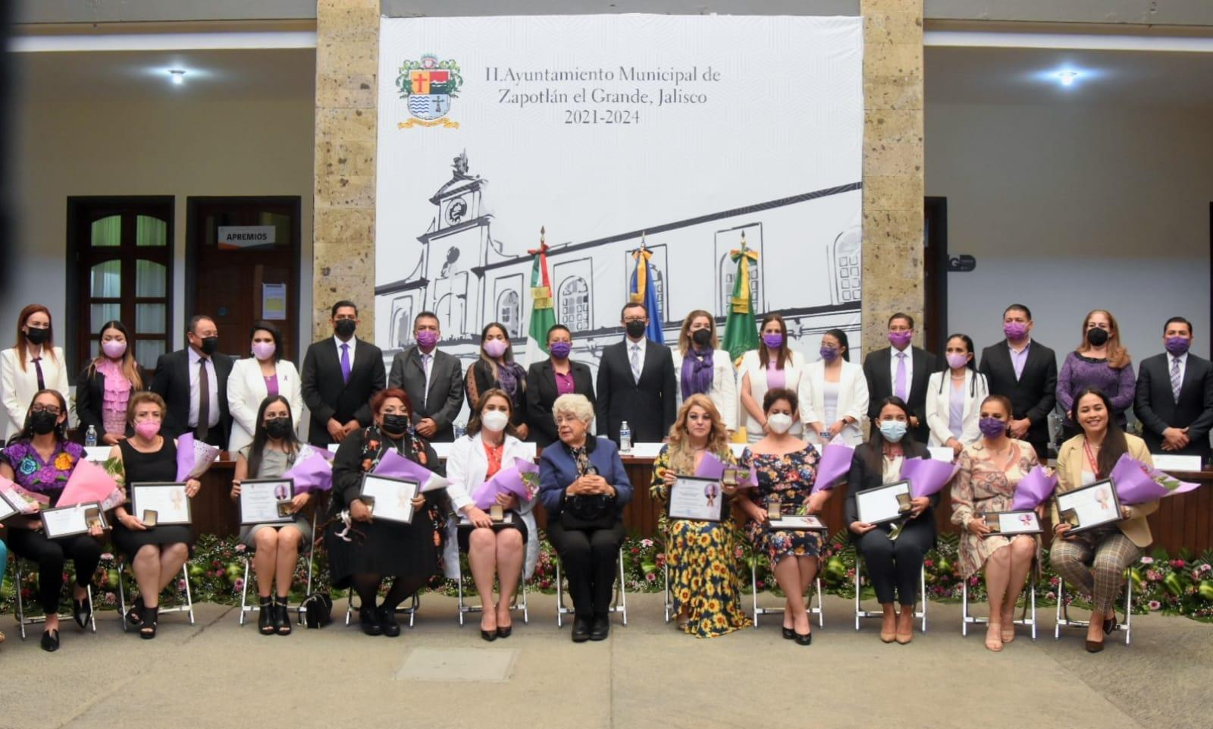

Sesiones de Comisión Edilicia Permanente de Comisión Edilicia Permanente de Participación Ciudadana y Vecinal

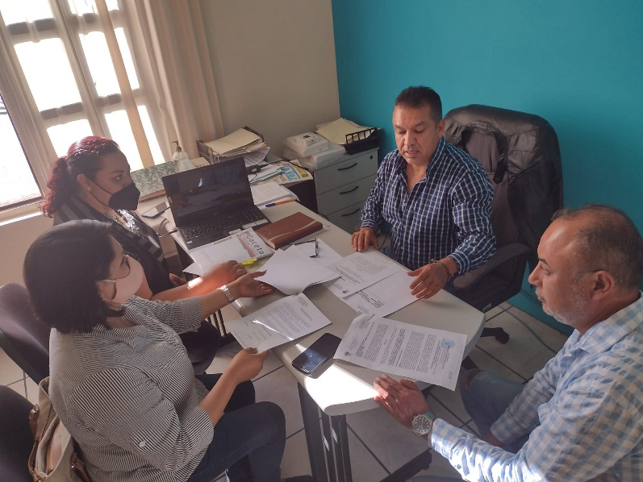
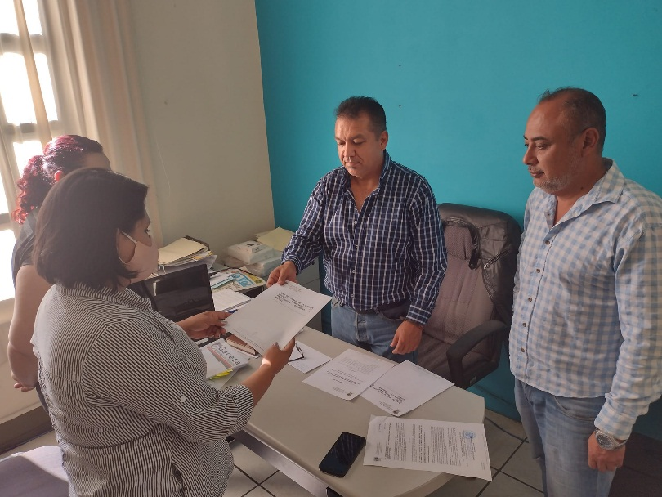
Sesión extraordinaria número 01 de fecha 31 de marzo del 2022.

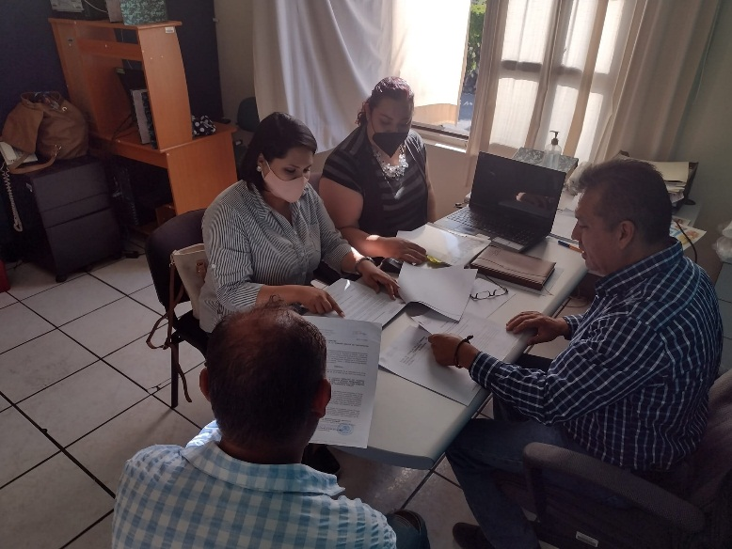
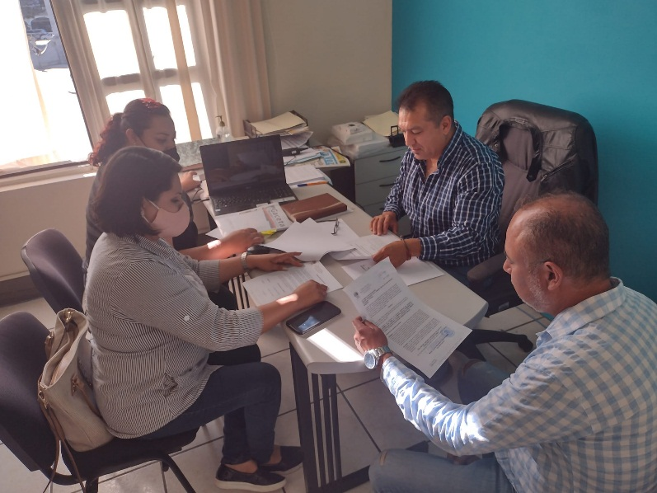

Sesiones de Comisiones edilicias Permanentes.

Transparencia,Acceso a la Información Pública, Combate a la Corrupción y Protección de Datos Personales.
- Sesión Ordinaria número 04 de la Comisión Edilicia de Administración Pública en coadyuvancia con la Comisión Edilicia de Reglamentos y Gobernación, de fecha del 02 de marzo del 2022.
- Continuación de la Sesión Ordinaria número 03 de la Comisión Edilicia de Administración Publica en coadyuvancia con la Comisión Edilicia de Reglamentos y Gobernación, de fecha del 04 de marzo del 2022
- Continuación de la Sesión Ordinaria número 04, de la Comisión Edilicia de Administración Publica, en coadyuvancia con la Comisión Edilicia Permanente de Reglamentos y Gobernación, de fecha 16 de marzo del 2022.

Calles, Alumbrado Público y Cementerios
- Sesión ordinaria número 03 de fecha del 26 de enero de 2022.
- Sesión ordinaria número 04 de fecha del 28 de febrero de 2022.

Derechos Humanos, de Equidad de Género y Asuntos Indígenas

- Sesión ordinaria número 03 de fecha del 28 de febrero de 2022.

Mercados y Centrales de Abasto

- Sesión ordinaria número 04 de fecha del 24 de enero de 2022.
- Continuación sesión ordinaria número 05 de fecha del 31 de enero de 2022.
- Sesión ordinaria número 06 de fecha del 28 de febrero de 2022.
- Sesión ordinaria número 07 de fecha del 07 de marzo de 2022.

Rastro

- Sesión ordinaria número 02 de fecha del 18 de enero de 2022.
- Continuación de la sesión ordinaria número 02 de fecha del 27 de enero de 2022.
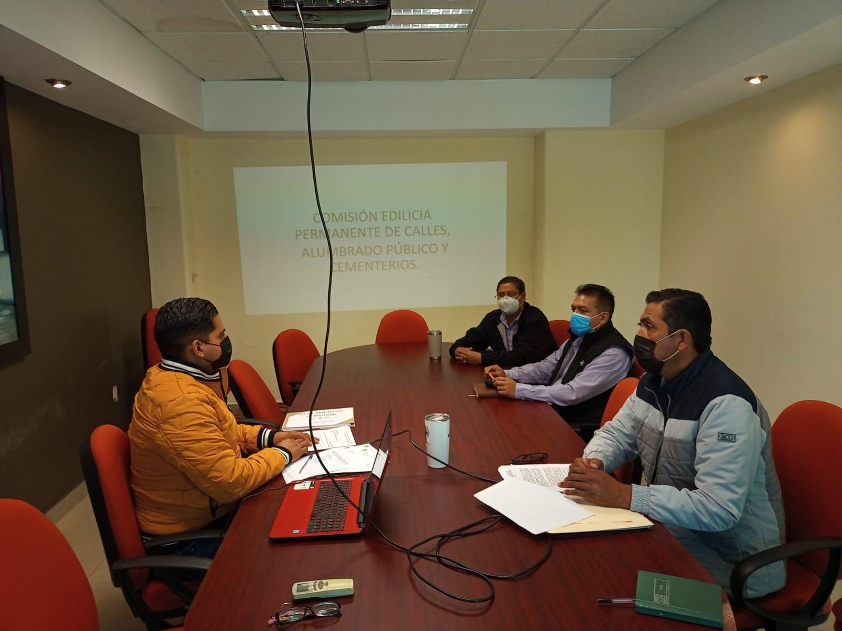
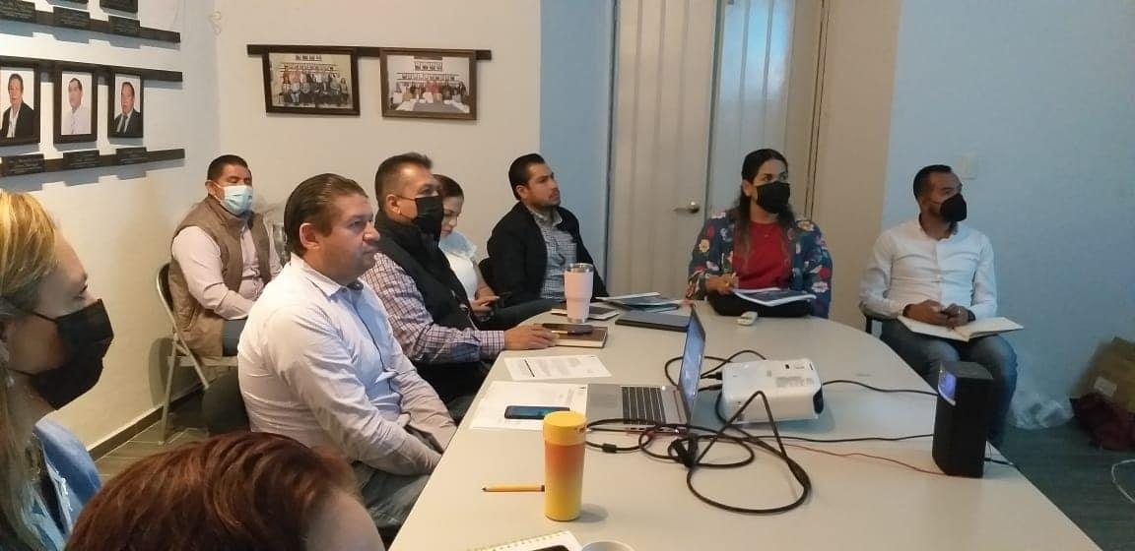
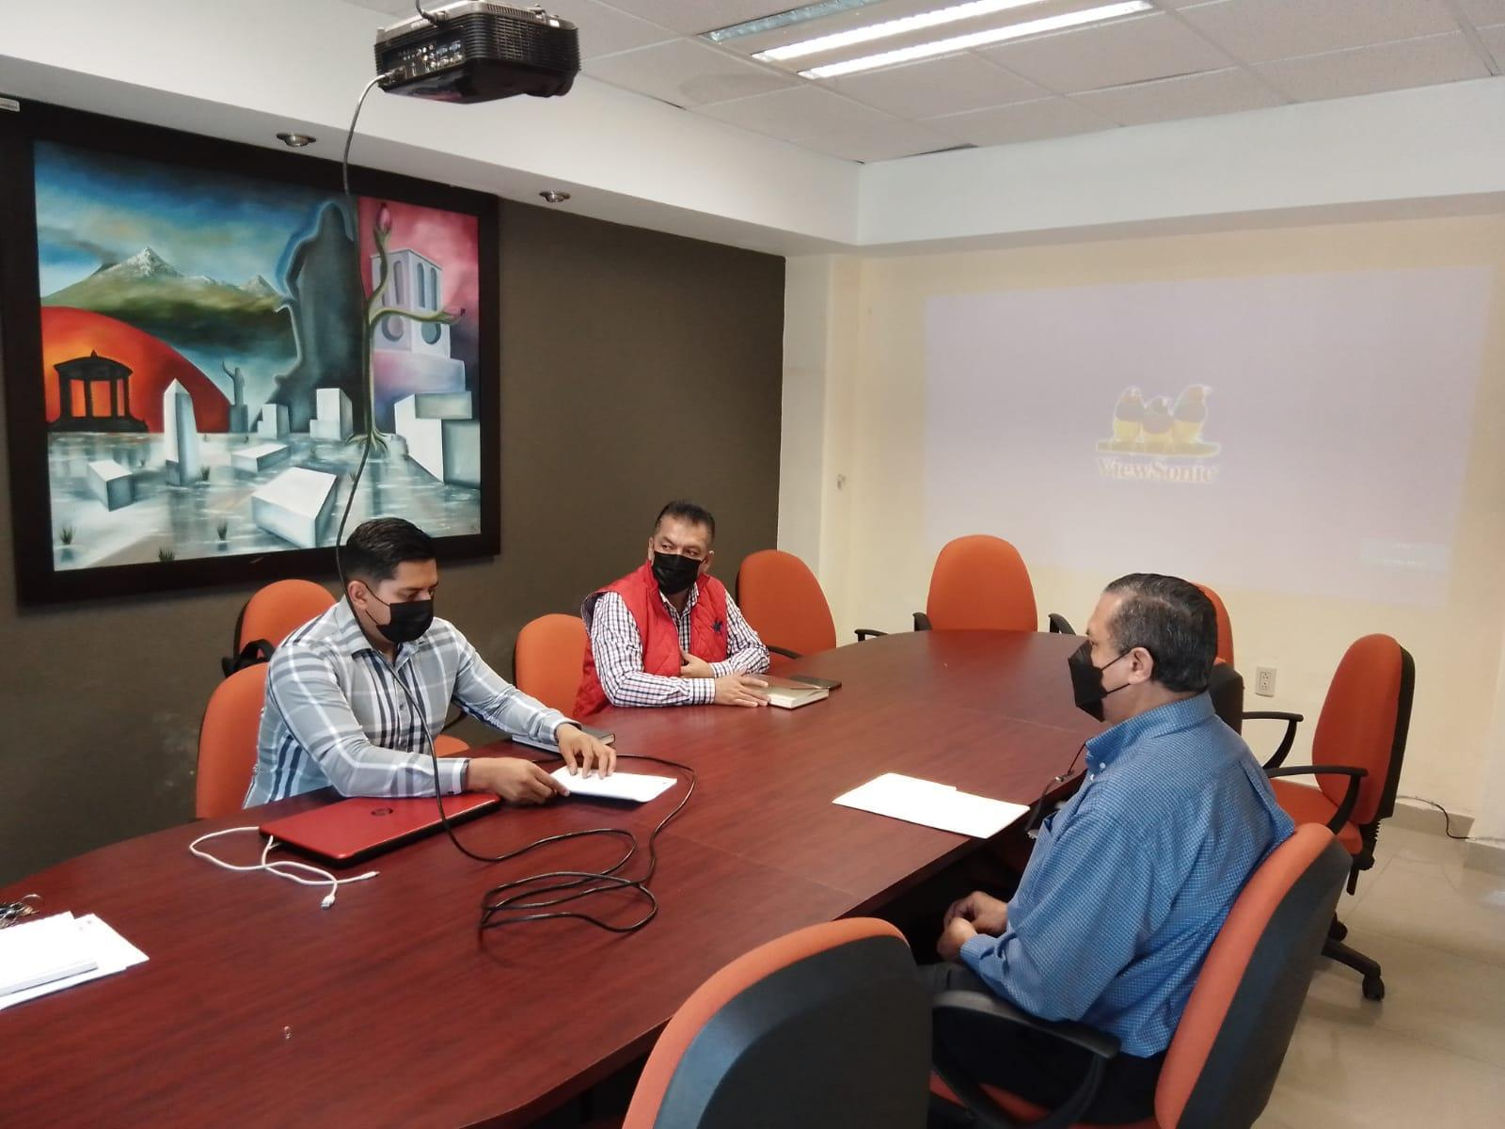
- Sesión extraordinaria número 01 de fecha del 09 de febrero de 2022.
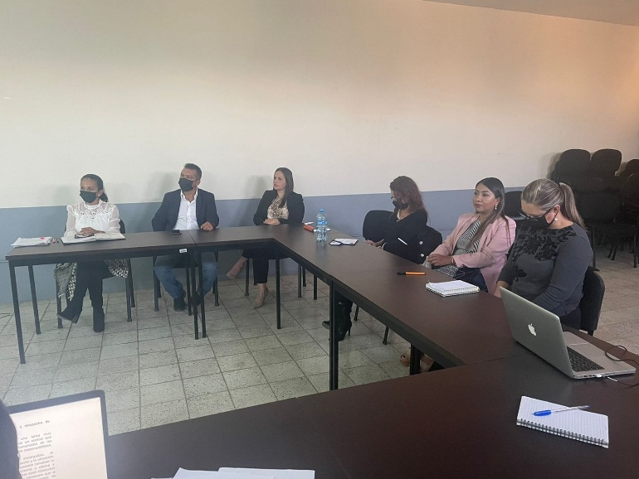

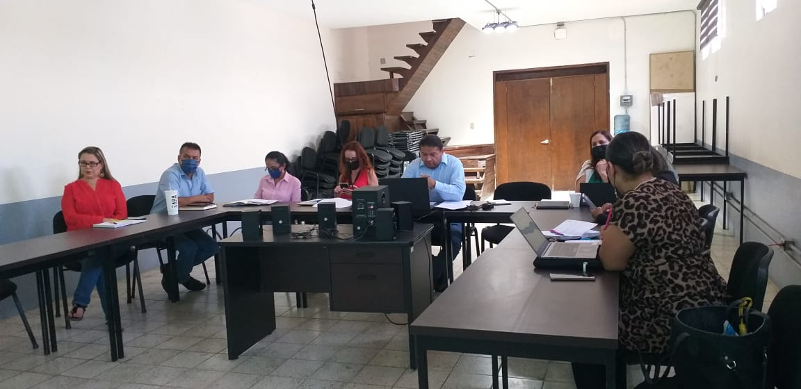

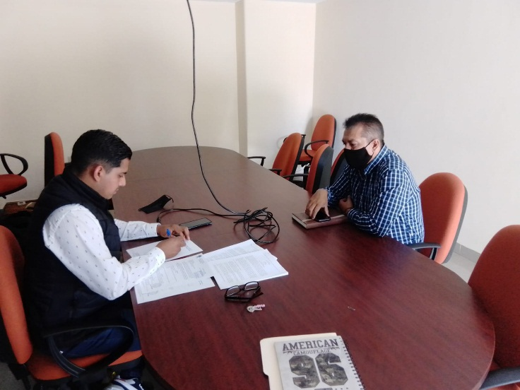
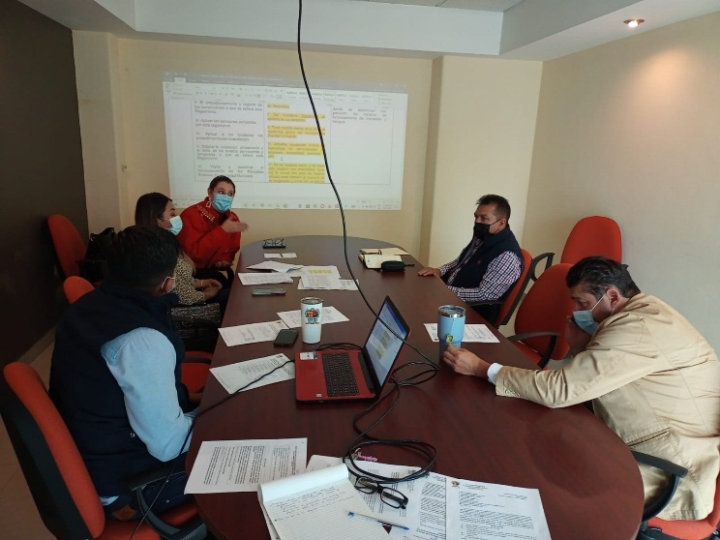

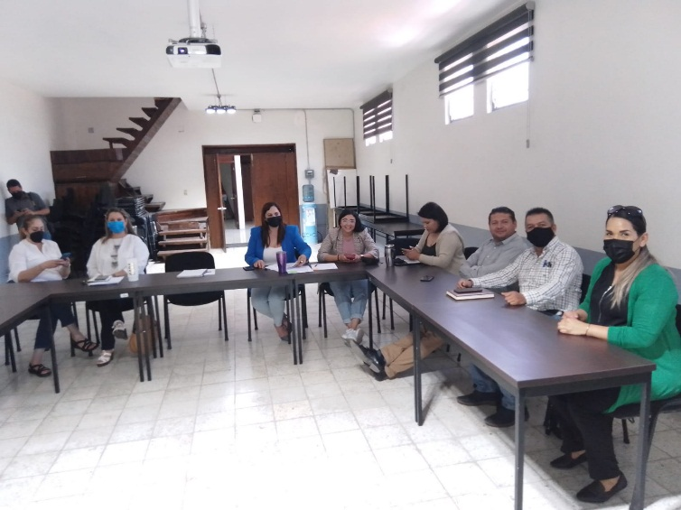
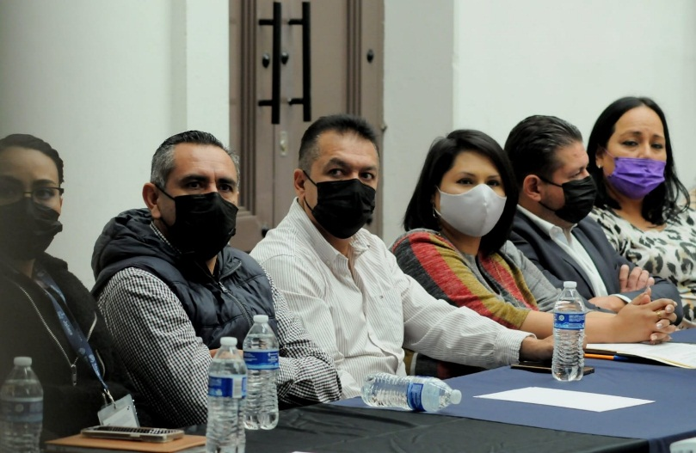

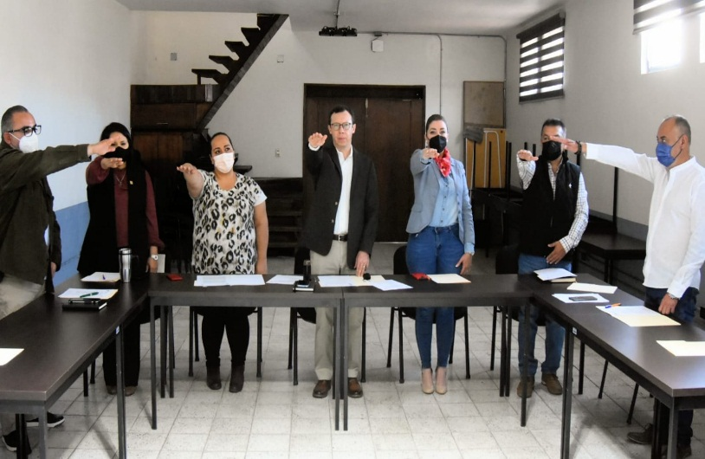
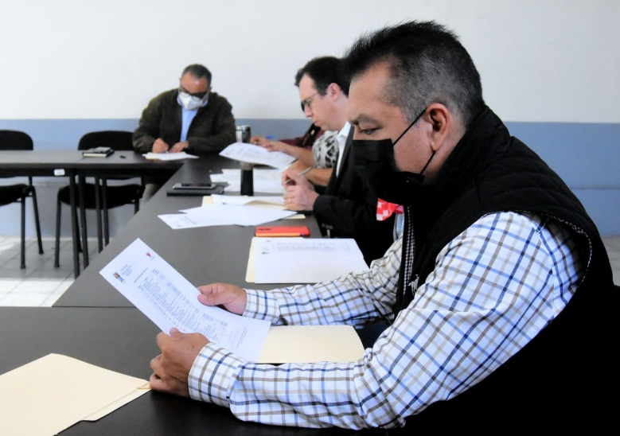

Asistencia de Eventos

- Asistencia como miembro del presídium en la ceremonia cívica “198° Aniversario de la aprobación del Acta Constitutiva de la Federación Mexicana (1824)”, de fecha 31 de enero del 2022.
- Asistencia como miembro del presídium en la ceremonia cívica “165° y 105° Aniversario de la Promulgación de las Constituciones de 1857 y 1917”, de fecha 05 de febrero del 2022.
- Asistencia al Homenaje de Aniversario del natalicio de Rubén Fuentes Gasson, de fecha 15 de febrero del 2022.
- Asistencia a la Segunda Sesión Ordinaria del Consejo Municipal de Protección Civil y Bomberos, de fecha 24 de febrero del 2022.
- Asistencia como miembro del presídium en tres ceremonias cívicas conmemorativas al “Aniversario del Día de la Bandera Nacional”, de fecha 24 de febrero del 2022, en el Jardín principal, El Fresnito y Atequizayán.
- Asistencia como miembro del presídium en el 84° Aniversario de la Expropiación Petrolera (1983) de fecha 18 de marzo del 2022, y en el 216° Aniversario del Natalicio del Lic. Benito Pablo Juárez García (1806-1872), de fecha 21 de marzo del 2022.
- La casita de miel y la magia de los cuentos (Colonia el Triángulo)
- Conmemoración del 131 aniversario del natalicio del escritor y diplomático zapotlense Guillermo Jiménez.
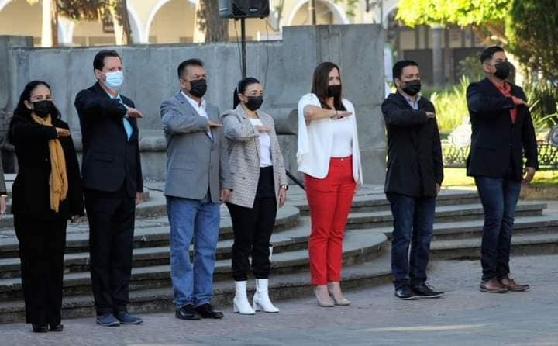
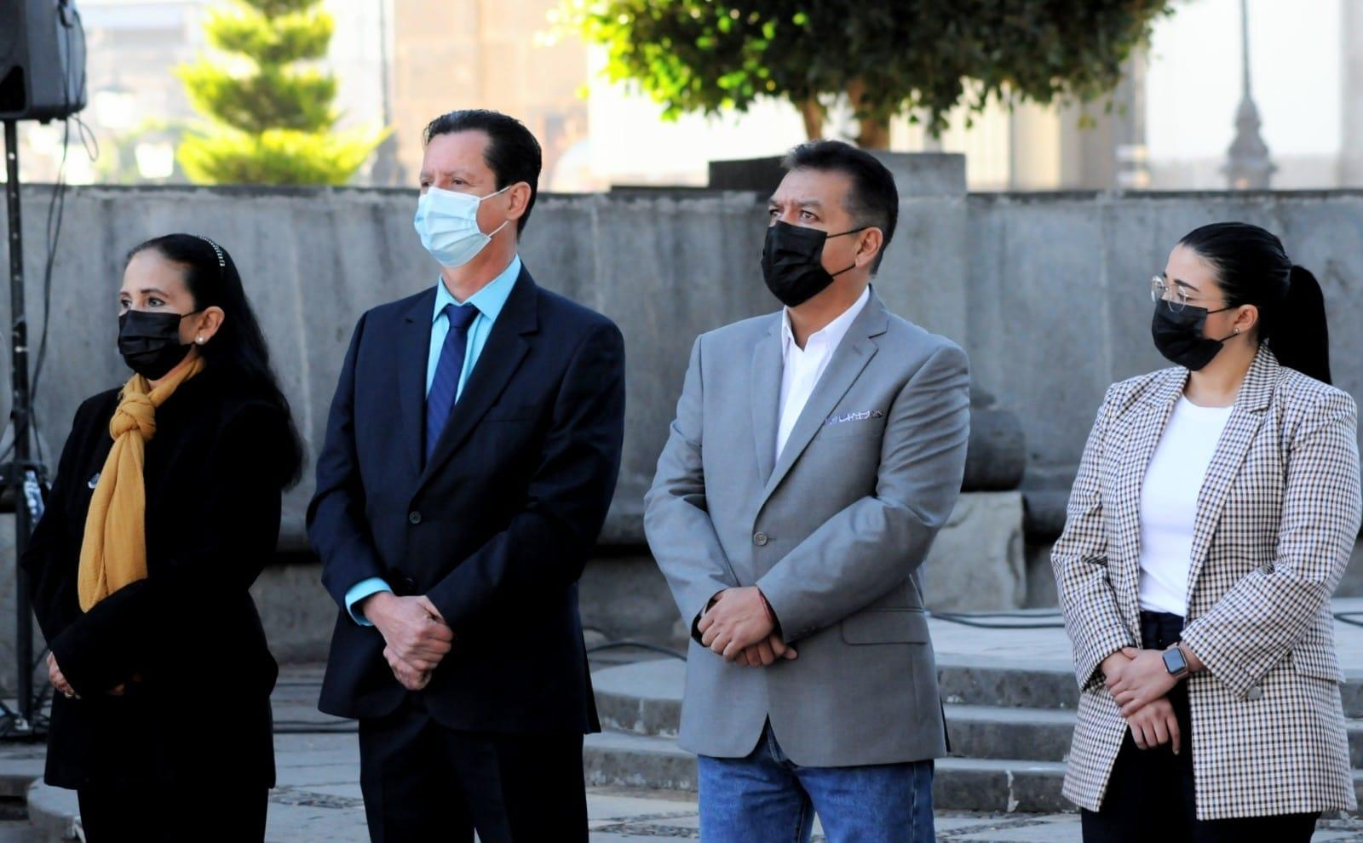

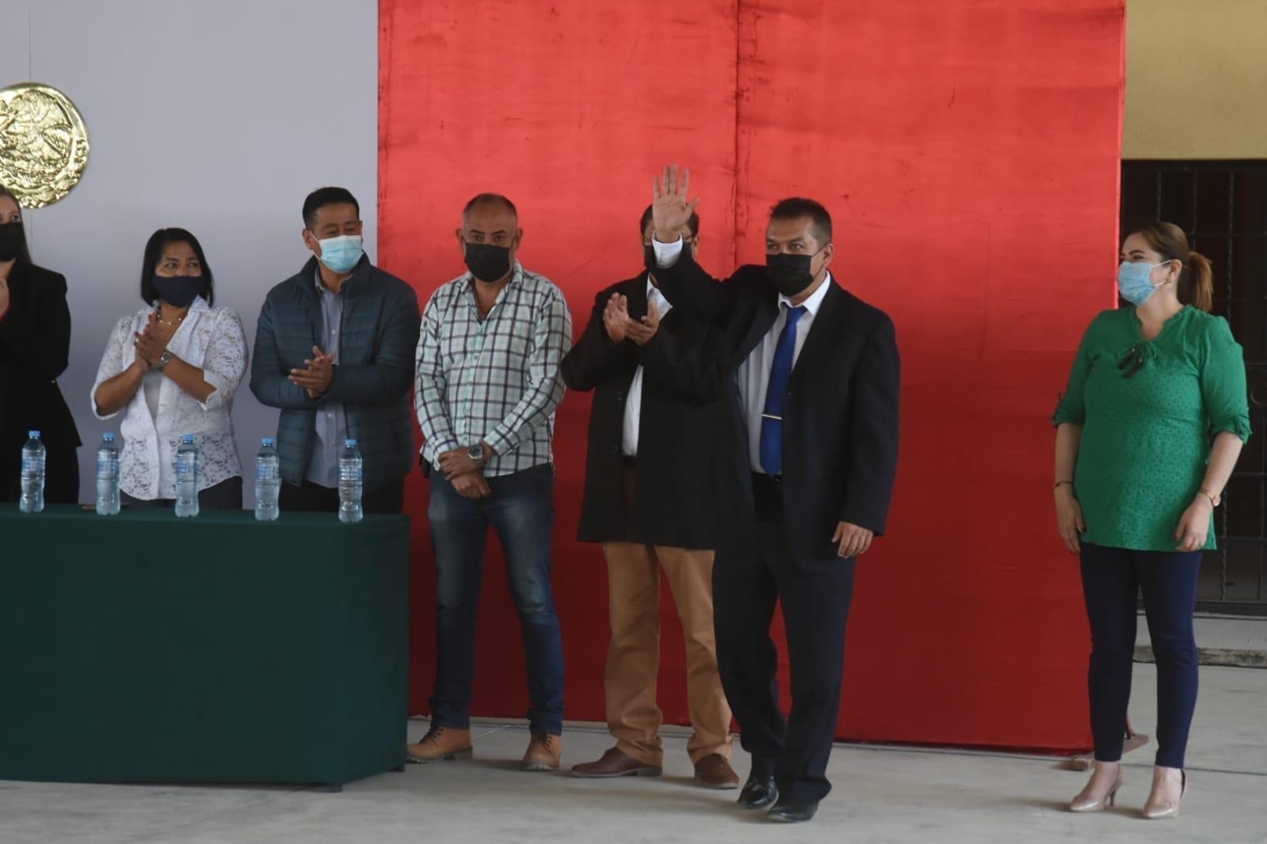
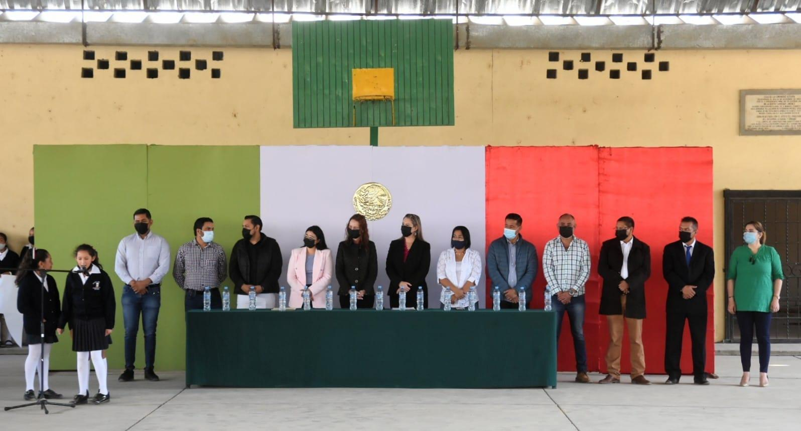
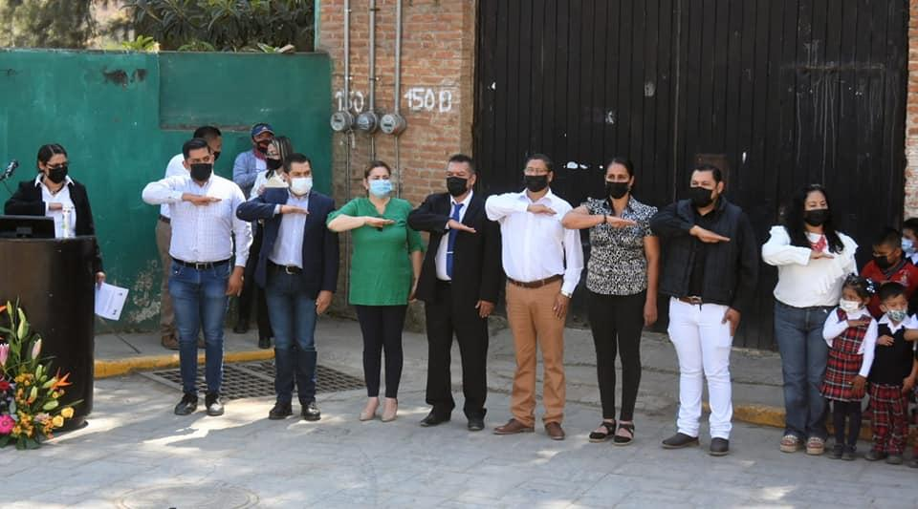
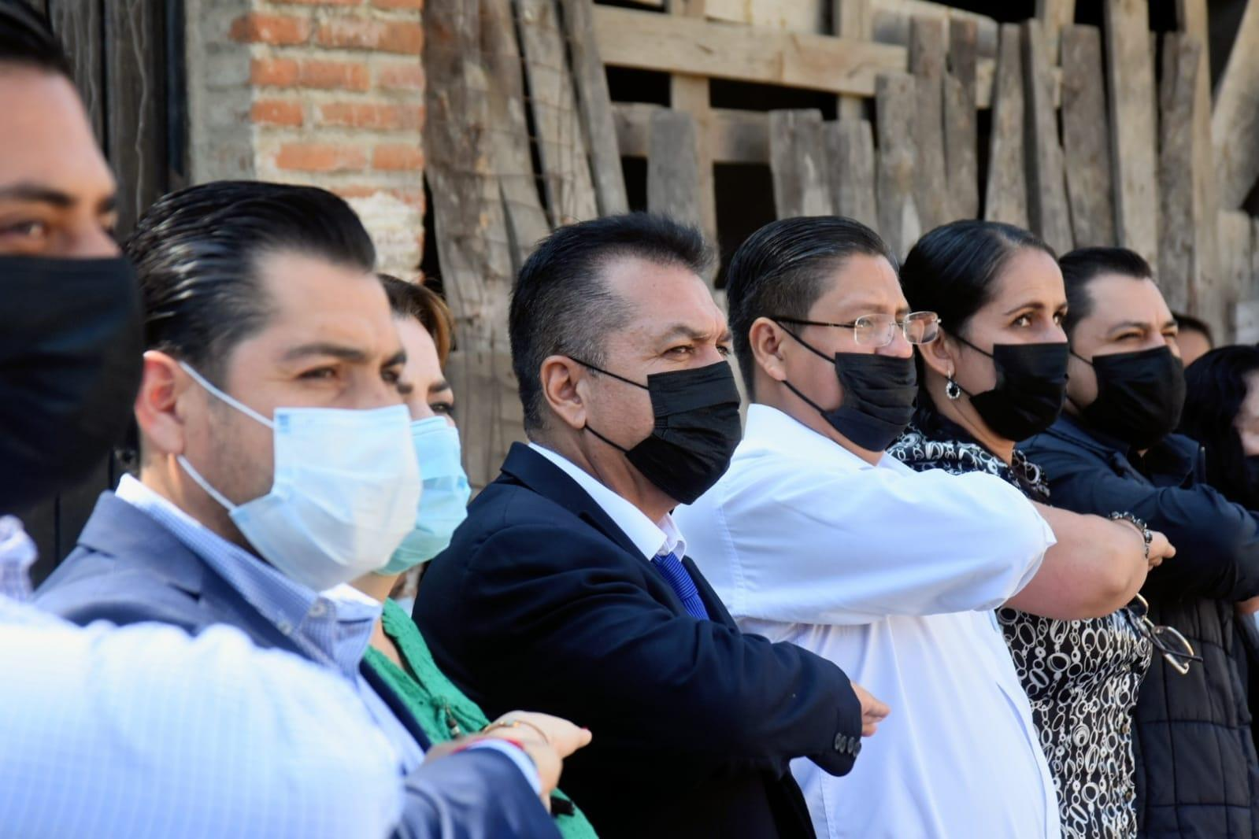

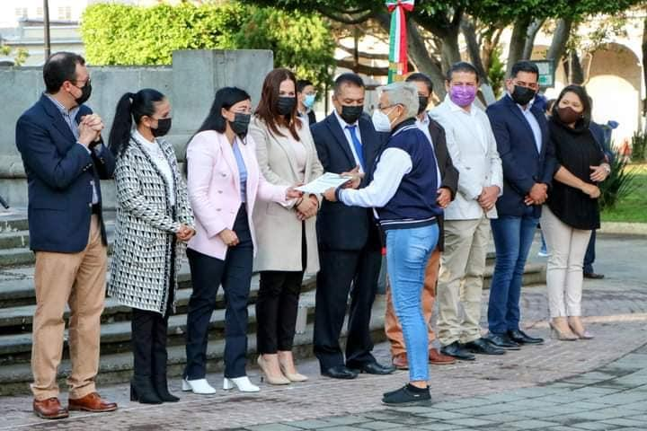
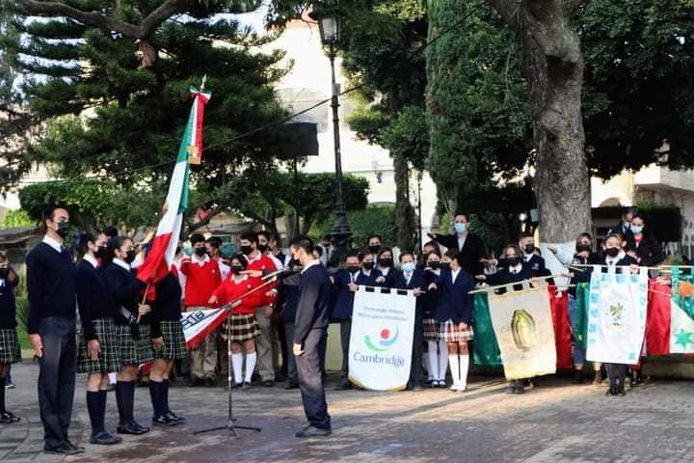

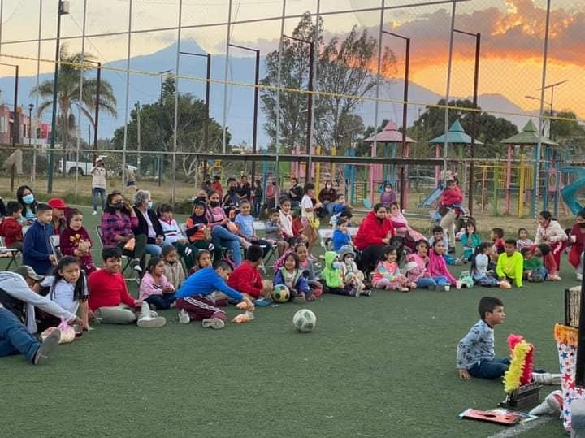
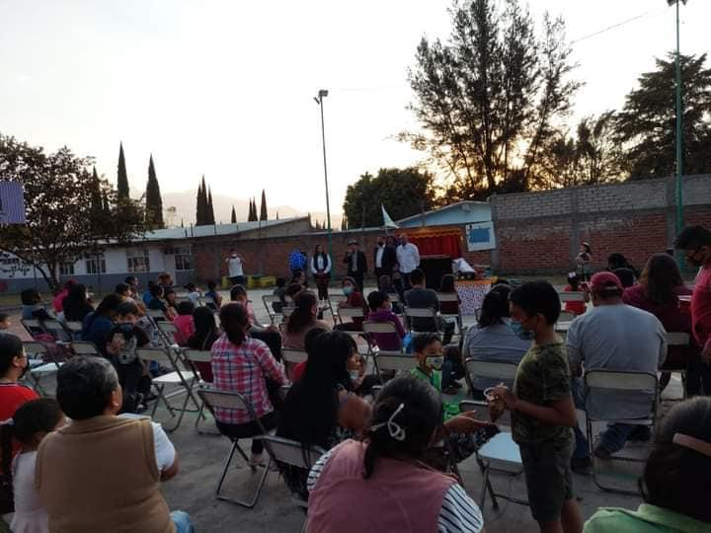

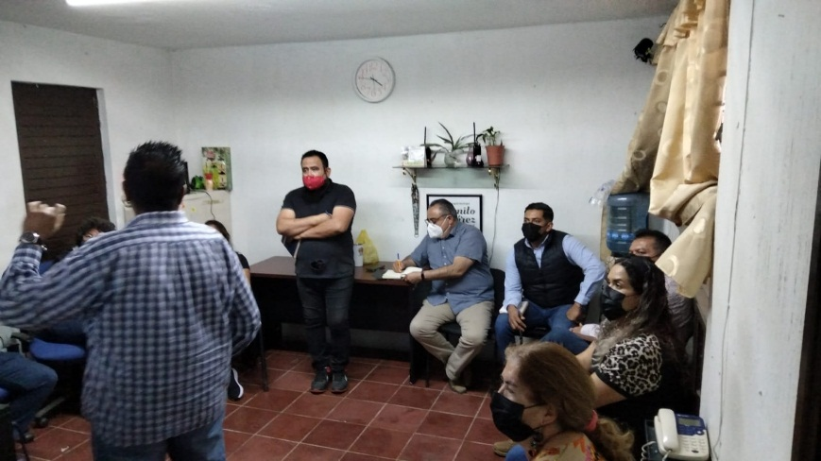
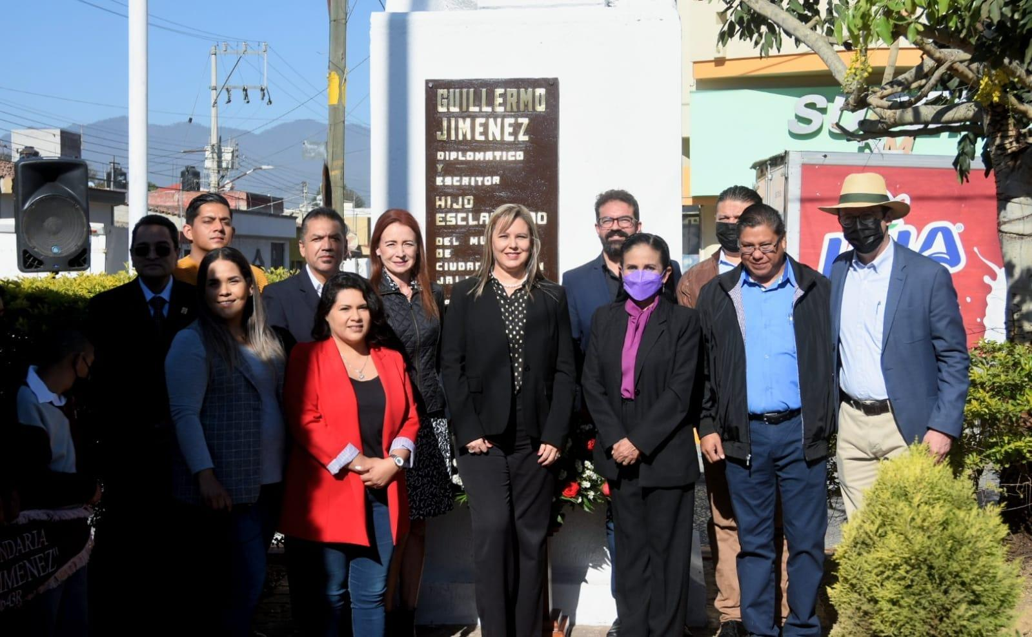

A T E N T A M E N T E

“2022, AÑO DE LA ATENCIÓN INTEGRAL A NIÑAS, NIÑOS Y ADOLESCENTES CON CÁNCER EN JALISCO”
“2022, AÑO DEL CINCUENTA ANIVERSARIO DEL INSTITUTO TECNOLÓGIO DE CIUDAD GUZMÁN”

Ciudad Guzmán, Municipio de Zapotlán el Grande, Jalisco; 10 de mayo del año 2022.

LIC. ERNESTO SÁNCHEZ SÁNCHEZ
Regidor del Ayuntamiento de Zapotlán el Grande, Jalisco.
ESS/lggp

